РАЗРАБОТКА ИНФОРМАЦИОННОЙ СИСТЕМЫ ПРОФОРИЕНТАЦИОННОГО ТЕСТИРОВАНИЯ «ЖЕЛЕЗНАЯ ЛОГИКА»
Артюхина Дарья Дмитриевна, Божкова Олеся Александровна, Бомко Виктория
Оскольский политехнический колледж Старооскольского технологического института им А.А. Угарова (филиал) ФГАОУ ВО "Национальный исследовательский технологический университет "МИСиС", Старый Оскол

В настоящее время большое внимание уделяется профессиональному ориентированию и образованию. Специальность играет весомую роль в жизни каждого человека. Это не элементарное заключение, принятое в юности, а нередко успешно образовавшаяся или же разбитая судьба, активная, творческая, веселая жизнь или же пассивное, равнодушное существование. Ещё это одна из главных составляющих человеческого счастья. Может помочь в решении поставленного вопроса профессиональная ориентация (профориентация).
Профориентация - это комплексная, системная помощь в выборе профессии и планировании профессионального развития [1].
Для определения предрасположенности человека к конкретному виду работы и определения профессии широко применяются специализированные (профориентационные) тестирования. Они нередко проводятся в старших классах среднего образования. Существуют центры по трудоустройству и проф. ориентации будущих студентов, подобные исследования проводятся некоторыми учебными заведениями. Для проведения профориентации нужно владеть социальными и экономическими свойствами профессий, знать возможности развития профессии, районы их распространения, методы получения квалификации и возможности профессионального роста, а также характеристики рынка труда определённого региона.
Целью курсовой работы является разработка информационной системы (ИС) для проведения профориентационного тестирования, автоматизации и упрощения процесса обработки результатов тестирования.
Пользователями информационной системы являются абитуриенты ОПК СТИ НИТУ «МИСиС», сотрудники ОПЦ «Выставка «Железно!» и школьники Старооскольского городского округа.
Данная тема является актуальной, т.к. довольно маленькое количество образовательных учреждений предлагают своим потенциальным студентам возможность пройти профориентационное испытание с квалифицированным экспертом
Для достижения установленной цели необходимо решить следующие задачи:
- Изучение и анализ предметной области;
- Определение цели на проектирование и пользователей ИС;
- Разработка требований и концептуальной модели БД;
- Построение реляционной модели и её нормализация;
- Разработка требований и выбор СУБД;
- Разработка программного продукта;
- Анализ БД на возможность последующего развития.
Для выполнения установленных ранее задач должны решаться следующие функции информационной системы:
- Хранение данных в БД;
- Сбор информации о профессиях;
- Обеспечение защиты данных;
- Поддержка целесообразности данных;
- Удаление данных;
- Чтение данных;
- Исключение избыточности данных;
- Поддержка актуальности данных.
Задачами ИС являются:
- Хранение информации;
- Мониторинг данных;
- Определение результатов испытаний;
- Информационный поиск на основе заданных параметров;
- Представление информации пользователям.
Данная информационная система позволяет:
- Добавление личных данных пользователей в базу данных (БД);
- Добавление данных о сотрудниках администратором системы;
- Составление и обработка запросов для поиска данных;
- Выявление результатов тестирования;
- Добавление в БД информации об абитуриентах;
- Корректировка и обновление данных, предоставляемых образовательным учреждением;
- Хранение результатов тестирования пользователей.
Абитуриент подаёт заявку на прохождение тестирования. Заявка включает в себя персональные данные пользователя, такие как: фамилия, имя, отчество, дата рождения, наименование учебной организации и т.п. После ввода всей необходимой информации данные автоматически заносятся в базу данных и хранятся в таблице «Абитуриенты». Затем пользователю предоставляется возможность пройти профориентационное тестирование «Железная логика».
Суть тестирования «Железная логика» заключается в том, что обучающимся необходимо ответить на 2 вопроса: С кем или с чем Вы бы хотели работать? (какой объект деятельности Вас привлекает?) и Чем бы Вы хотели заниматься? (какой вид деятельности Вас привлекает?). Все ответы пользователей хранятся в таблице «Ответы».
Далее производится обработка ответов, данных пользователем и на их основе абитуриенту присваивается индивидуальный маршрут. Данные о результатах заносятся в таблицу «Результаты тестирования» и выводятся пользователю. Также данные, при необходимости, выгружаются и предоставляются образовательной организации, которая может уведомлять пользователя о проведении профориентационных работ.
При запуске появляется главная форма приложения, на которой пользователь может авторизоваться в системе и продолжить как сотрудник или же непосредственно начать профориентационное тестирование «Железная логика». Данная форма изображена на рисунке 2.
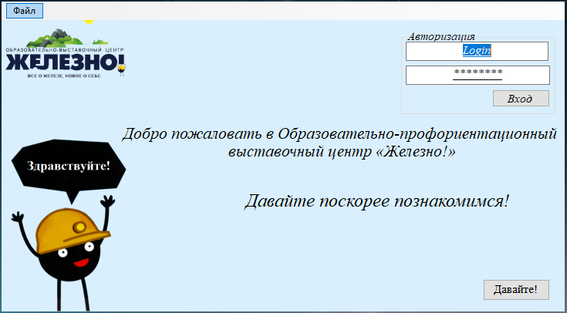
Рисунок 2 – Главная форма приложения
Результатом выполнения стала готовая информационная система для проведения профориентационного тестирования «Железная логика»
Список использованных источников:
      - http://www.academiamoscow.ru/ftp_share/_books/fragments/fragment_ 20559.pdf
      - Артюхина Д.Д., Коренькова Т.Н. Основы проектирования баз данных: учебное пособие по выполнению курсовой работы. – Старый Оскол: СТИ НИТУ «МИСиС», 2015. – 100 с.
      - Артюхина Д.Д. Основы проектирования баз данных: учебное пособие. – Старый Оскол: СТИ НИТУ «МИСиС», 2014. – 60 с.

